УДК 796.02
ХАРАКТЕРИСТИКА НАВЫКОВ ДЛЯ САМООБОРОНЫ В УСЛОВИЯХ ОТСУТСТВИЯ СПЕЦИАЛИЗИРОВАННЫХ ПОМЕЩЕНИЙ ДЛЯ СТУДЕНТОВ УНИВЕРСИТЕТА
Власов А.С., Агеева О.Н., Нейман М.А., Едовина Н.Б.
Северный (Арктический) Федеральный Университет им. М.В. Ломоносова, Архангельск, Россия
________________________________________________________________________________
Статья посвящена проблеме актуальной для стран циркумполярного региона. В наших климатических условиях, которые характеризуются низкими температурами, нестабильными погодными условиями, большим количеством осадков и т.д. В этих условиях атлетам и простым людям, ведущим активный образ жизни, очень много приходится тренироваться в закрытых помещениях.
Речь идет не только о спортивных залах, бассейнах и манежах, но, зачастую, и о простых бытовых помещениях, таких как подъезды, квартиры, тихие уголки производственных помещений и т.д. и т.п. В этих условиях люди, как правило, ограничены площадью занятий, обостряется необходимость компактности оборудования, которое мы можем использовать для занятий. В данной статье мы рассмотрим различные спортивные снаряды, которые могут быть использованы для развития навыков самообороны в условиях отсутствия специализированных помещений.
____________________________________________________________________________________________
Ключевые слова: развитие быстроты и скорости, студенты, арктический регион, самооборона, доступный инвентарь

CHARACTERISTICS SKILLS FOR THE SELF-DEFENSE UNDER THE CONDITION OF THE LACK OF SPECIALIZED PREMISES FOR STUDENTS OF THE UNIVERSITY
Vlasov A.S., Ageeva O.N., Neiman M.A., Edovina N.B.

Northern (Arctic) Federal University named after M.V. Lomonosov, Archangelsk, Russia

_____________________________________________________________________________
The article is dedicated to the relevant problem for circumpolar countries. In our weather conditions there are such features as low temperatures, unstable climate and the large amount of precipitation etc. Athletes and people, who lead a healthy lifestyle, have to exercise indoors in this case.
It is not only about sports halls, pools or arenas, but also about domestic premises, such as entrances, apartments or industrial premises. People are limited in space for doing exercises and there intensifies a problem of providing premises with compact equipment. In this article we are going to consider different sports equipment which may be used in developing self-protection skills in case of the absence of dedicated premises.
_________________________________________________________________________________________
Keywords: developing of speed and velocity, students, the arctic region, self-protection, accessible implement

Введение
Как известно историю пишет география, вот и нам необходимо подстраиваться под наши климатические условия. В зависимости от сезона мы меняем не только нагрузку, но и упражнения зачастую кардинально. Большую часть времени необходимо заниматься в закрытых помещениях, иногда необорудованных для занятий ударными видами единоборств.
Ниже мы рассмотрим упражнения, которые можно использовать при минимуме подручных средств и в обычных спортивных залах.
Бокс – основа любого боевого искусства, связанного с ударной техникой, боксеры всегда практиковали такое упражнение, как бой с тенью, которое требует минимум экипировки, оборудования и площадей, но вместе с тем это действительно необходимое упражнение, которое подходит абсолютно всем от новичков до титулованных профессионалов. Частое использование данного упражнения привело к появлениям тренировок с арабским мячом, о которых и пойдет речь.
Задача при занятии с различными мячами использовать их для развития прикладных навыков необходимых для самообороны.
Цель работы − охарактеризовать упражнения для развития навыков необходимых при самообороне.
Актуальность данной работы заключается в том, что человеку требовалось во все времена уметь постоять за себя.
Тренировки с арабским мячом можно разделить, прежде всего, на два главных типа: упражнения с партнером и упражнения в одиночку.
Упражнения с партнёром, могут проходить в следующем виде: два партнера стоят друг напротив друга и перекидывают друг другу мячик, имитируя удар с правой или левой руки. Задача оппонента принять этот бросок ударной рукой и сделать аналогичное действие. Данное упражнение тренирует, прежде всего, точность удара, а также развивает координацию движений. Смотри рисунок 1.
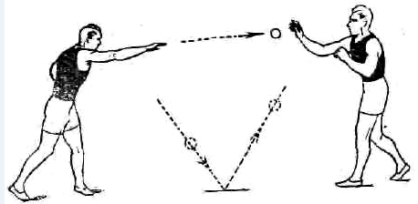

Рисунок 1. Занятие ударников с арабским мячом в паре

С партнером существует множество вариаций работы в паре. Можно использовать вертикальную стенку для отскока мяча, которая добавит элемент внезапности, который как раз присутствует в условиях уличной агрессии. Обоим партнерам приходится работать на ногах - это опять же приведет к развитию координации в пространстве, что не маловажно для улицы.
Упражнения с мячом в паре:
1) Перекидывание мяча друг другу. ( Рисунок 2)
К особенности данного упражнения можно отнести, возможность выбирать вес мяча, это зависит, прежде всего от ударной руки и типа удара. Мы можем использовать данное упражнение для отработки всех ударов с обоих рук, а возможность менять веса снаряда, в данном случае мяча, делает его очень универсальным и полезным.
а) | 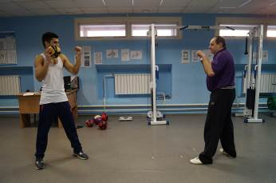
б) | 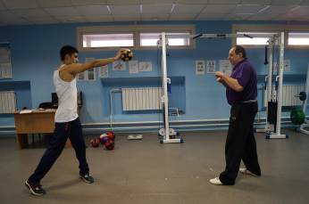
в) | 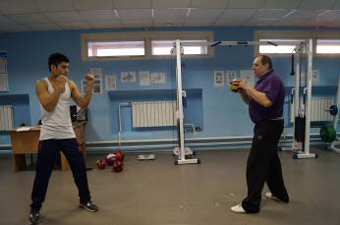
Рисунок 2 – Переброска утяжеленного мяча друг-другу
2) Переброска мяча друг другу при помощи вертикальной стенки.
Суть данного упражнения заключается в следующем. Партнеры стоят на разном расстоянии от стенки, человек который находится позади, бросает мяч в стенку, задача другого человека поймать мяч после отскока от стены. Таким образом, впереди стоящий не видит куда полетит мяч. В процессе упражнения происходит смена позиций у партнера. Мы можем усложнить данное упражнение, добавляя различные условия. Например, двигаться можно только после удара мяча о стенку, или только в боевой стойке. Это упражнение тренирует внимательность, координацию и работу ног.
Но особое внимание хотелось бы уделить занятиям с арабским мячом в одиночку, так как именно этот вид упражнения имеет наибольший прикладной характер, универсальность и доступность.
Упражнения с арабским мячом в одиночку мы разделим на три группы:
1) упражнения с вертикальной стенкой;
2) упражнения с горизонтальной стенкой (полом);
3) fight ball.

Остановимся на каждом немного подробнее.
Упражнения с вертикальной стенкой нам могут заменить партнера, имеется возможность в одиночку имитировать различные рабочие ситуации.
Благодаря этому упражнению, мы можем отслеживать свой прогресс, силу удара можем отследить по дальности полета мяча, точность по степени попадания в намеченную цель и т.д. и т.п. Данный вид упражнений может быть использован, прежде всего, в развитии силы и резкости удара, без использования боксерских мешков и другого инвентаря. (Рисунок 3).
Упражнения с горизонтальной стенкой (полом) на взгляд автора являются наиболее важными упражнениями в работе с арабским мячом. Они, прежде всего, позволяют научиться работать на ногах. Как известно, бокс - это сначала работа ногами, а потом руками.

а) | 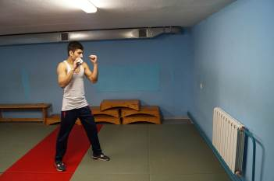
б) | 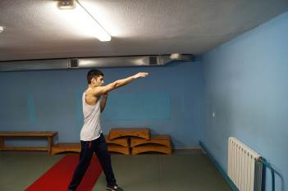

Рисунок 3 - Одиночные упражнения с использованием вертикальной стенки

Это упражнение носит огромный прикладной характер, так как оно позволяет научиться перемещаться на ногах, сочетая эти движения с работой рук. Это очень важно, так как в опасной ситуации на улице, прежде всего, необходимо не дать загнать себя в угол и не останавливаться. Пока мы двигаемся, в нас сложнее попасть, мы способны разорвать дистанцию и попросту убежать.
Данное упражнение поможет довести до автоматизма работу на ногах до уровня приобретенного (условного) рефлекса, это необходимо в реальной жизни, когда времени подумать не оставляют. Детально выполнение упражнения с горизонтальной стенкой (полом) представлено на рисунке 4.

Список литературы
- Кун Л. Всеобщая история физической культуры и спорта. М. 1982.- 512 с.
- Морозов Г.М. Уроки профессионального бокса. М. 1992. -202 с., ил
- Романенко М.И. Бокс. Киев. 1978. -412 с., ил
- Ширяев А.Г. и др. Знакомьтесь: бокс! Л. 1986. - 474 с., ил
- Штейнбах В. Последний раунд. М. 1990. -212 с., ил
- Фотографии упражнений из собственного архива Власов А.С., Агеева О.Н., Нейман
М.А.

